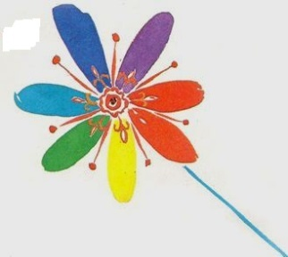**Крупная польза мелкой моторики**

*«Истоки способностей и дарований детей - на кончиках их пальцев».*

*В.А.Сухомлинский*

Почему одни дети говорят лучше, а другие хуже? По какой причине у одних в тетрадках красуются ровные ряды букв, а у других – сплошные «каракули»? Сложно дать однозначный ответ.

Совсем недавно в Японии был отмечен следующий парадокс. Дети, усаживаемые за компьютер в раннем возрасте и овладевающие письмом с помощью клавиатуры, перестали разговаривать. Разбираясь в причинах происходящего, ученые выяснили – все дело в том, что пользуясь обычными ручками, карандашами при письме, рисовании их воздействие приходится на точки руки, имеющими связи с головным мозгом, стимулирующие развитие определенных мозговых зон. А ведь именно от этих зон и зависит своевременное и правильное формирование и развитие речевых функций. При использовании клавиатуры этого не происходит.

Таким образом, «дедовские» методы обучения грамотности были срочно возвращены назад. Вот почему в последнее время развитию мелкой (тонкой) моторики педагоги и психологи уделяют все большее значение.

***Две главных моторики***

Моторик на самом деле две – мелкая и крупная. И обе одинаково значимы для развития детей. Мелкая моторика – это точные, хорошо скоординированные движения пальцами, крупная же – движения тела (корпуса, рук, ног).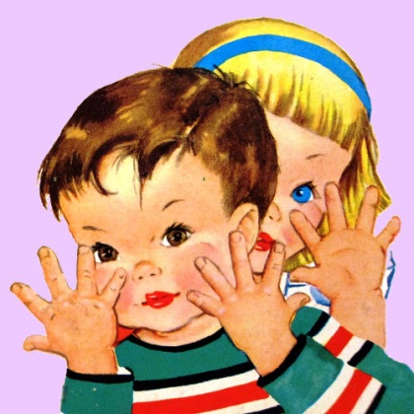

***От пальчиков – к голове***

В головном мозге человека центры, отвечающие за речь и движения пальцев рук, находятся совсем рядом. Поэтому кисть руки можно рассматривать как «орган речи» наряду с артикуляционным аппаратом. Вот почему, обучая малыша речи, недостаточно только артикуляционной гимнастики, развитие движений пальцев рук просто необходимо!

Хорошо развитая мелкая моторика активно взаимодействует также со вниманием, мышлением, координацией, наблюдательностью, воображением, памятью (зрительной и двигательной).

***Стартуем с пеленок***

Когда же начинать заниматься? Практически с самого рождения! Уже у новорожденных детей мамы трогают пальчики, ладошки, а массаж этих зон и есть активная тренировка мелкой моторики. Поглаживая кисти рук ребенка, перебирая пальчики, вы уже стимулируете важнейшие мозговые отделы, а также и соседние зоны. В русском фольклоре немало образцов пестушек, потешек, прибауток, приговорок, способствующих развитию движений рук и пальчиков. Вспомните старую добрую «Сороку - белобоку», «Ладушки» или «Коза рогатая». Эти, казалось бы, незамысловатые забавы весьма полезны.

***Игры с пальчиками***

Мелкая моторика развивается игрой. Сначала малыш учится хлопать в ладоши, сжимать-разжимать пальчики руки. Тренируют руку кубики и сбор пирамидки или матрешки, игра в машинки или причесывание куклы. Дети постарше с удовольствием рисуют (есть специальные «пальчиковые» краски для самых маленьких), лепят из теста или пластилина, собирают конструктор. Кроме этого, существует целый ряд игр и игрушек, направленных на развитие мелкой моторики.

***Бабушкин рецепт***

В «старые» времена люди росли без различных развивающих методик и вырастали в настоящих мастеров. Все просто: «бытовых» занятий, отлично развивающих руку и пальцы, огромное количество! К примеру, возьмемся перебирать крупу. А это занятие всегда было закреплено за младшими в семье: расторопные пальчики и зоркие глазки – лучшие помощники в таком деле. Кстати, и терпение тренировалось, и усидчивость, и сосредоточенность. Прополка грядок и сбор ягод, лепка пельменей, заплетание кос, штопка, шитье, вязание и вышивание, стирка белья, вырезание различных поделок из дерева и лепка из глины. Почти все домашние дела, так или иначе, делались руками. Да и с пуговицами-шнурками сегодня дети все меньше общаются: липучки и «молнии» экономят время, силы и тормозят развитие мелкой моторики.

***Внимание, взрослые!***

Уважаемые папы и мамы, бабушки и дедушки! Наступит время, когда ваш любимый ребенок будет ловко и быстро работать всеми десятью пальцами, движения рук будут точными и аккуратными. Но прежде необходимо набраться терпения и понимания, удерживаться от обвинений в адрес малыша: «Что у тебя за руки-крюки?!» и не злиться, когда очередная деталь сервиза будет разбита. Руки ребенка пока еще «не слушаются» своего хозяина, но малыш совсем не причем. Особое внимание развитию навыков руки ребенка должны уделять родители, чьи дети не посещают детский сад. В детских дошкольных учреждениях педагоги и воспитатели большую часть времени уделяют занятиям на мелкую моторику: дети рисуют, пишут, лепят, работают с ножницами. Все это – залог успешного обучения в школе.

***Удачи вам, дорогие родители!***

Учитель – логопед Г. П. Шевцова